CHASING YOUR TAIL
Detektor sledování na Raspberry Pi
Projektová dokumentace: hardware, software, algoritmus detekce a provoz
Verze 2.0
2. listopadu 2026
Wi-Fi · Bluetooth LE · GPS · domácí i kapesní provoz

Obsah
1. Shrnutí 3
2. Cíl a scénáře použití 4
2.1 Domácí provoz 4
2.2 Osobní (kapesní) provoz 4
3. Architektura 5
4. Hardware 6
4.1 Seznam dílů 6
4.2 Zapojení 6
5. Software 7
5.1 Komponenty 7
5.2 Hlavní nastavení 7
6. Detekce sledování 8
6.1 Co se zaznamenává 8
6.2 Skóre podezřelosti 8
6.3 Seskupení zařízení do osob 8
6.4 Proč phi, a ne jen Jaccard 9
6.5 Volba délky okna 9
7. Webový dashboard 10
7.1 Odrušení okolí 10
8. Instalace a provoz 12
8.1 Instalace na Raspberry Pi 12
8.2 Užitečné příkazy 12
8.3 Vyzkoušení bez hardwaru 12
9. Testování 13
10. Bezpečnost, soukromí a právní rámec 14
11. Omezení a další rozvoj 15
11.1 Známá omezení 15
11.2 Možná rozšíření 15
Příloha A: Struktura projektu 16

1. Shrnutí
Chasing Your Tail je zařízení na Raspberry Pi, které pasivně poslouchá Wi-Fi a Bluetooth vysílání v okolí a upozorní vás, když vás některé zařízení následuje přes více míst. Vychází z myšlenky stejnojmenného open-source nástroje, který představil David Bombal ve videu How to Track the People Tracking YOU.
Projekt je postavený od začátku a oproti původní myšlence přináší:
- Seskupení zařízení do osob. Telefon a hodinky jedné osoby se vyhodnotí jako jedna osoba a upozornění přijde jen jednou.
- Skóre podle míst. Zařízení, které je dlouho poblíž, ale jen na jednom místě (soused v kavárně), není podezřelé. Podezřelé je to, co vás následuje přes celé město.
- Odrušení okolí jedním klikem. Jako při hledání štěnic: doma v klidu ignorujete všechna známá zařízení (své, router, sousedy) a pak se vyhodnocuje jen to, co přibude.
- Webový dashboard s mapou trasy, seznamem osob a historií upozornění, který funguje i v telefonu.
- Ochranu soukromí. Dashboard je chráněný heslem, data se po 14 dnech automaticky mažou a nic se neodesílá mimo zařízení, pokud to sami nenastavíte.
Software je ověřený 50 automatickými testy a simulací dvouhodinové procházky Prahou. Na skutečném hardwaru zatím testovaný nebyl, viz kapitola 9.
Ukazatel | Hodnota
Zdroje dat | Wi-Fi probe requesty, Bluetooth LE reklamy, GPS poloha
Analýza | každou minutu nad posledními 2 hodinami
Úspěšnost seskupení telefon + hodinky (simulace) | 98 ze 100 scénářů, žádné chybné sloučení
Automatické testy | 50, všechny procházejí
Uchování dat | 14 dní, potom automatické smazání

2. Cíl a scénáře použití
Cílem je včas zjistit, jestli se ve vaší blízkosti opakovaně neobjevuje stejná osoba nebo stejné zařízení. Většina lidí nosí telefon, hodinky nebo sluchátka, která neustále vysílají identifikátory. Kdo vás sleduje, tato zařízení nese s sebou a ta se pak objevují všude, kde jste i vy.

2.1 Domácí provoz
Raspberry Pi je trvale zapnuté u vchodu nebo u okna do ulice a napájené ze zdroje. Hlídá zařízení, která se kolem domu objevují nápadně často. Bez pohybu se skóre počítá jen z času, proto je potřeba nejdřív odrušit okolí: vlastní zařízení, router a zařízení sousedů (kapitola 7.1).

2.2 Osobní (kapesní) provoz
Pi nosíte v batohu s powerbankou. GPS zaznamenává, kudy jdete, a zařízení, které je vidět na většině vašich míst, dostane vysoké skóre. Dashboard otevřete v telefonu přes hotspot. Upozornění může chodit na telefon přes ntfy.

3. Architektura
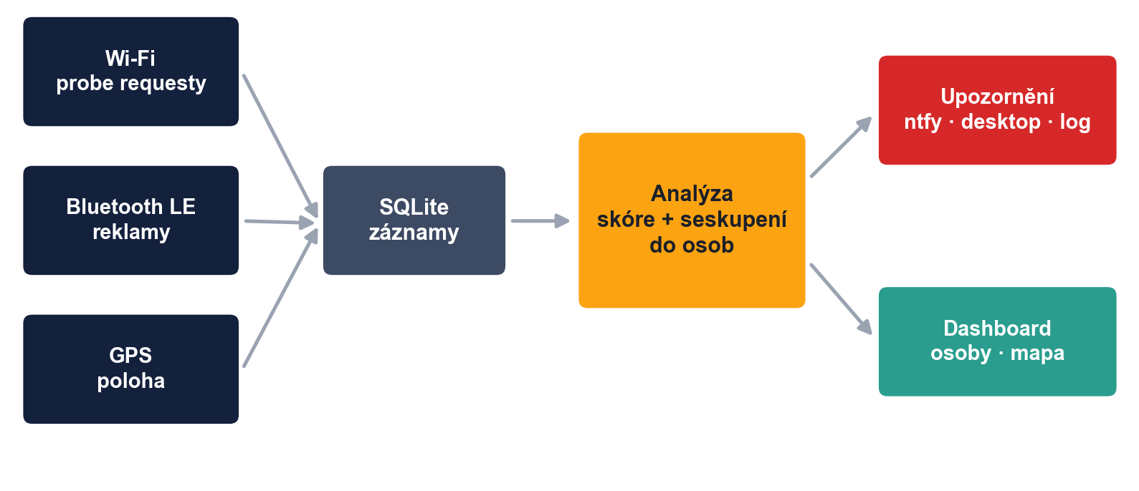
Obrázek 1: Tok dat od skenerů přes databázi a analýzu k upozornění a dashboardu
Systém tvoří dvě služby systemd:
- chasing-tail: daemon se třemi skenery (Wi-Fi, BT, GPS), které zapisují do SQLite. Každou minutu spouští analýzu a posílá upozornění.
- chasing-tail-web: dashboard (Flask), který čte stejnou databázi.
Databáze běží v režimu WAL, takže daemon může zapisovat a dashboard současně číst.

4. Hardware

4.1 Seznam dílů
Díl | Doporučení | Poznámka
Počítač, domácí | Raspberry Pi 4 (2 GB) nebo Pi 5 | 4× USB, výkon na analýzu i dashboard
Počítač, kapesní | Raspberry Pi Zero 2 W + USB hub | malý, nízká spotřeba
Wi-Fi adaptér | ALFA AWUS036ACM (MT7612U) | monitor mode s ovladačem v jádře
GPS | USB přijímač u-blox (VK-162/172) | funguje hned s gpsd
Bluetooth | vestavěný; volitelně USB BT 5.x | dongle s anténou má větší dosah
Paměť | microSD 32 GB, A1 | databáze za 14 dní řádově desítky MB
Napájení doma | oficiální zdroj 5 V / 3 A | ALFA má proudové špičky
Napájení venku | powerbanka 10 000 mAh, USB-C PD | přibližně 6–9 h provozu (3–5 W)

ALFA AWUS036ACH, který je vidět ve videu, funguje také. Potřebuje ale ovladač rtl8812au sestavovaný mimo jádro a ten se po aktualizaci systému může rozbít. Proto doporučujeme model ACM.

4.2 Zapojení
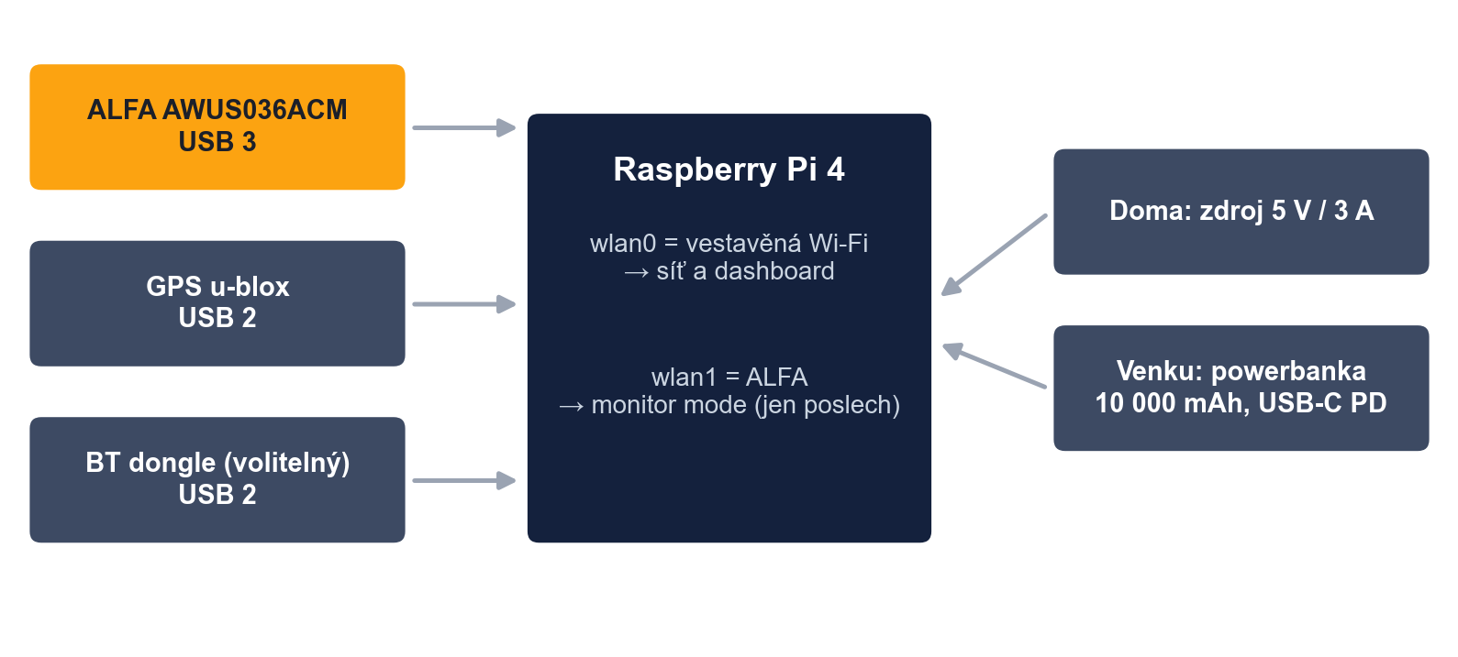
Obrázek 2: Všechno se zapojuje přes USB, bez pájení a bez GPIO
- wlan0 (vestavěná Wi-Fi) zůstává připojená k síti, abyste se dostali na dashboard.
- wlan1 (ALFA) je v monitor mode. Jen poslouchá a nic nevysílá.
- GPS přijímač umístěte co nejvýš a mimo kovový kryt. První zaměření venku trvá 1–5 minut.

5. Software

5.1 Komponenty
Soubor | Úloha
daemon/wifi_scanner.py | zachytává probe requesty (scapy) a přepíná kanály 1–13
daemon/bt_scanner.py | BLE sken (bleak), 5 s každých 10 s
daemon/gps_tracker.py | poloha z gpsd nebo přímo z NMEA vět přes UART
daemon/database.py | SQLite: záznamy, zařízení, skupiny, upozornění, mazání starých dat
daemon/analyzer.py | skóre podezřelosti a seskupení zařízení do osob
daemon/notifier.py | upozornění: log, notify-send, ntfy.sh, Pushbullet; jednou za 30 min na osobu
daemon/main.py | spouští komponenty, smyčka analýzy, řízené ukončení
web/app.py | dashboard a API: /api/persons, /api/stats, /api/track, /api/alerts
demo/ | simulace procházky Prahou pro vyzkoušení bez hardwaru

5.2 Hlavní nastavení
Výchozí hodnoty jsou v config.yaml. Vlastní změny patří do config.local.yaml, který se při aktualizaci nepřepíše.
Klíč | Výchozí | Význam
analysis.window_hours | 2 | jak daleko do minulosti se analyzuje
analysis.suspicion_threshold | 0,55 | skóre, od kterého přijde upozornění
analysis.time_bucket_minutes | 2 | délka časového okna
analysis.min_phi | 0,50 | korelace pro spojení zařízení do osoby
analysis.min_jaccard | 0,90 | záložní pravidlo pro stále přítomná zařízení
analysis.ignore_macs | [] | trvale ignorovaná zařízení; běžně stačí odrušení v dashboardu
alerts.ntfy_topic | prázdné | téma ntfy pro upozornění na telefon
database.retention_days | 14 | po kolika dnech se data mažou
web.password | generuje instalace | heslo k dashboardu

6. Detekce sledování

6.1 Co se zaznamenává
Ukládá se jen MAC adresa, síla signálu, čas a vaše poloha. Obsah komunikace se nezachytává, zařízení se k ničemu nepřipojuje a nic nevysílá.

6.2 Skóre podezřelosti
Analýza běží každou minutu nad posledními dvěma hodinami. Pro každé zařízení spočítá:
- time_ratio: podíl 2minutových oken, ve kterých bylo zařízení vidět.
- location_ratio: podíl vašich míst (buňky GPS asi 100 m), na kterých bylo vidět.
pohybujete se (≥ 2 místa): skóre = 0,4 · time_ratio + 0,6 · location_ratio
stojíte (doma, bez GPS): skóre = time_ratio
Místa mají větší váhu než čas. Důvod je ten, že čas sám nerozliší sledujícího od člověka, který s vámi náhodou sedí hodinu ve stejné kavárně.
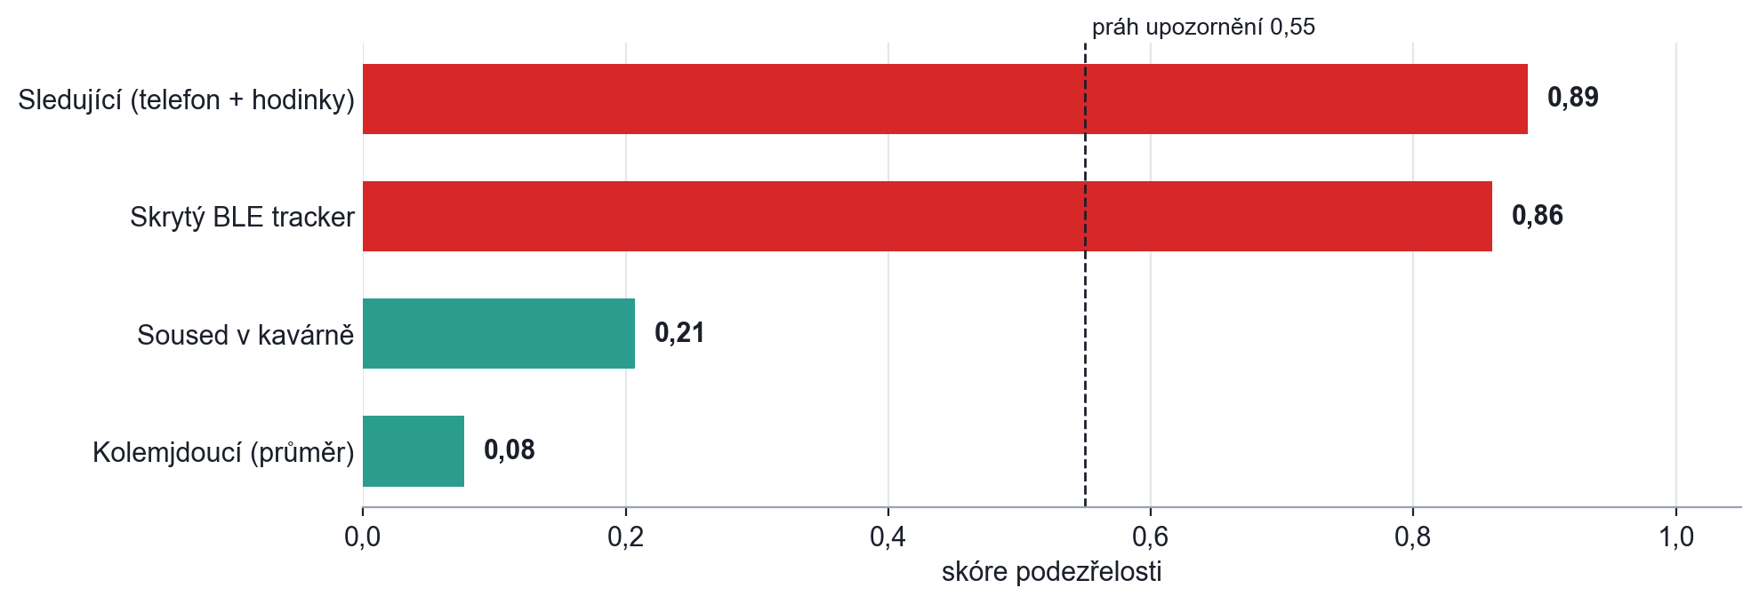
Obrázek 3: Skóre v simulované procházce. Upozornění přijde jen pro sledujícího a pro skrytý tracker.

6.3 Seskupení zařízení do osob
Bez seskupení by telefon a hodinky jedné osoby vyvolaly dvě upozornění a v dashboardu by vypadaly jako dva lidé. Proto se zařízení, která se objevují a mizí současně, spojí do jedné osoby. Dvě zařízení se spojí, pokud:
- sdílejí aspoň 5 časových oken, a zároveň
- korelace přítomnosti phi ≥ 0,5: když jedno vypadne z dosahu, vypadne i druhé, nebo
- Jaccard ≥ 0,9: obě jsou vidět skoro pořád, takže phi spočítat nejde.
Spojování je tranzitivní: když telefon patří k hodinkám a hodinky ke sluchátkům, jsou všechna tři jedna osoba. Skóre osoby je nejvyšší skóre jejích zařízení. Skupina si mezi analýzami drží stejné číslo, takže se upozornění neopakuje.
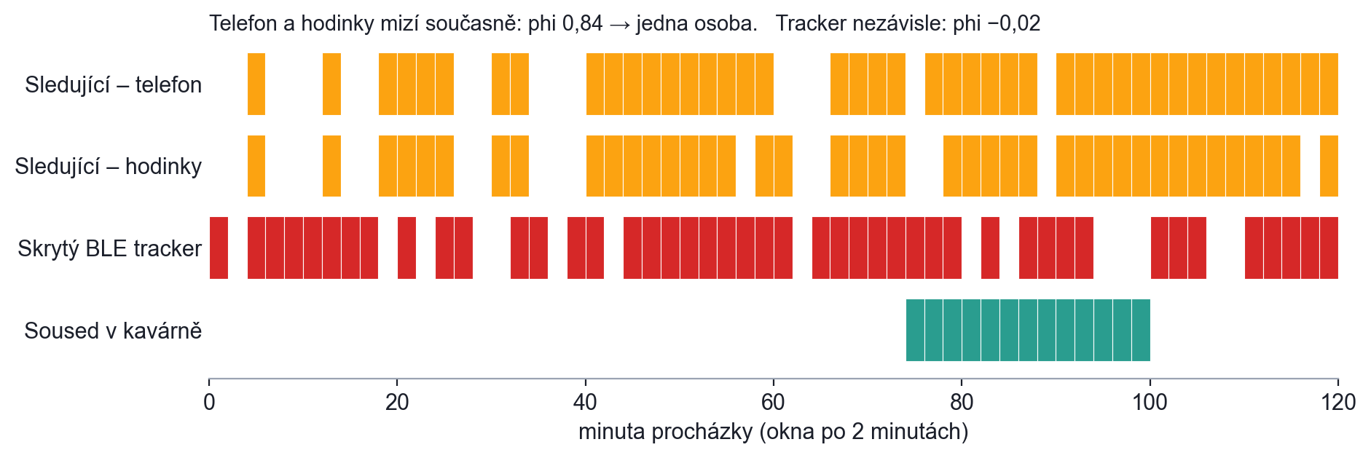
Obrázek 4: Přítomnost zařízení v čase. Telefon a hodinky mají mezery na stejných místech, tracker nezávisle na nich.

6.4 Proč phi, a ne jen Jaccard
Původní pravidlo spojovalo zařízení s Jaccardovou podobností ≥ 0,5, tedy podle toho, jak často jsou vidět současně. V simulaci ale tracker a telefon sledujícího, které spolu nesouvisejí, dosáhly Jaccardu 0,57, protože oba jsou poblíž většinu času. Starý práh by je spojil do jedné osoby. Phi navíc zohledňuje, jestli zařízení chybí současně. Pro telefon s hodinkami vychází 0,84, pro telefon s trackerem −0,02.

6.5 Volba délky okna
Telefony posílají probe requesty nepravidelně, často jednou za minutu i méně. Délka okna proto zásadně ovlivňuje výsledek. Ověřili jsme ji na 100 simulacích (25 náhodných scénářů × 4 posuny začátku vůči celé minutě):
Délka okna | Správný výsledek | Typ chyb
1 minuta | 21 / 100 | telefon a hodinky skončí v sousedních oknech a nespojí se
2 minuty | 98 / 100 | 2× nespojeno (dvě upozornění místo jednoho), žádné chybné sloučení
3 minuty | 96 / 100 | 3× chybně sloučen tracker se sledujícím
5 minut | 56 / 100 | časté chybné sloučení

Zvolili jsme 2 minuty. Když tato varianta selže, zařízení zůstanou oddělená, což je bezpečnější chyba než sloučit nesouvisející zařízení.

7. Webový dashboard
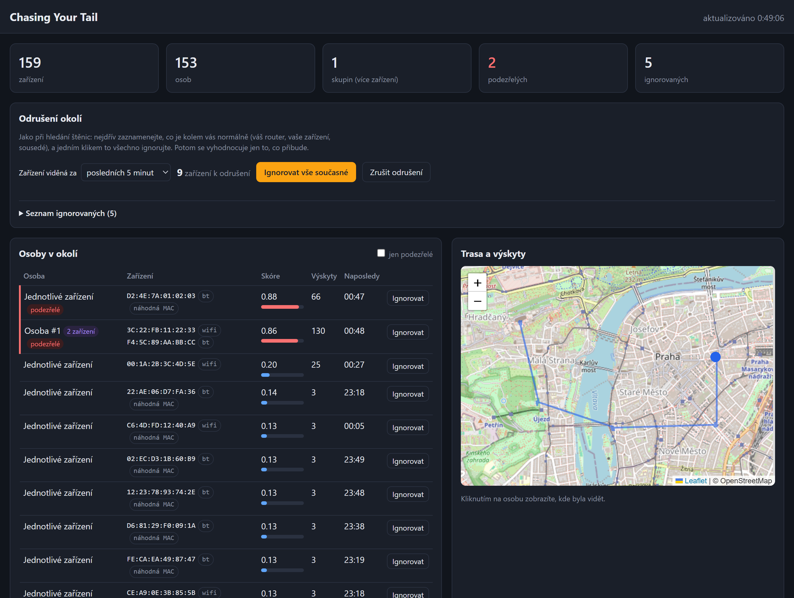
Obrázek 5: Dashboard se simulovanými daty. Osoba #1 sdružuje telefon a hodinky, tracker je samostatně.
- Přehled nahoře: počet zařízení, osob, skupin, podezřelých osob a ignorovaných zařízení.
- Odrušení okolí: tlačítko pro ignorování všeho současného a seznam ignorovaných (kapitola 7.1).
- Osoby v okolí: seznam seřazený podle skóre. Podezřelé osoby mají červený okraj a štítek. U randomizovaných MAC adres je štítek „náhodná MAC“.
- Mapa: vaše trasa za poslední 2 hodiny. Po kliknutí na osobu se zobrazí místa, kde byla vidět.
- Upozornění: historie odeslaných upozornění.
Stránka se obnovuje každých 10 sekund. Na úzké obrazovce telefonu se sloupce řadí pod sebe a tabulka se posouvá uvnitř karty.

7.1 Odrušení okolí
Váš vlastní telefon a hodinky jsou s vámi pořád a na všech místech, takže by bez úprav vypadaly jako nejpodezřelejší „sledující“. Doma navíc pořád vidíte router, televizi a zařízení sousedů. Proto se nejdřív odruší známé okolí, podobně jako při hledání štěnic:
- Zapněte Pi tam, kde jste v klidu a kolem jsou jen známá zařízení, typicky doma.
- Po pár minutách zvolte období (2 minuty až 1 hodina) a klikněte na Ignorovat vše současné. Dashboard předem ukáže, kolik zařízení se odruší.
- Vyrazte. Vyhodnocuje se jen to, co přibude.
Akce v dashboardu | Co udělá
Ignorovat vše současné | uloží všechna zařízení viděná za zvolené období se zdrojem „odrušení“
Ignorovat u osoby | ignoruje všechna zařízení dané osoby, např. telefon i hodinky kolegy
Seznam ignorovaných | přehled se zdrojem a časem; tlačítko Vrátit; ruční přidání MAC s popisem
Zrušit odrušení | smaže položky z odrušení, ručně přidané zůstanou

Ignorovaná zařízení se nezapočítávají do skóre ani do seskupení a neposílají upozornění. Jejich záznamy se dál ukládají, takže po vrácení ze seznamu se zařízení vyhodnotí i se svou historií. Telefony s náhodnou MAC si adresu časem mění a objeví se znovu jako nové zařízení, proto je dobré odrušení občas zopakovat.
V simulaci bez odrušení byly mezi podezřelými i vlastní telefon a hodinky. Po odrušení deseti minut doma zbyli jen sledující a skrytý tracker.

8. Instalace a provoz

8.1 Instalace na Raspberry Pi
- Nahrajte Raspberry Pi OS (64-bit, Bookworm), zapněte SSH a připojte Pi k síti přes vestavěnou Wi-Fi.
- Připojte ALFA adaptér a GPS přijímač.
- Zkopírujte projekt do Pi a spusťte instalační skript:
sudo ./install.sh
- Otevřete http://<ip-pi>:5000 a přihlaste se jako admin. Heslo vypíše instalační skript.
- Nechte Pi pár minut běžet doma a odrušte okolí tlačítkem Ignorovat vše současné (kapitola 7.1).
- Volitelně doplňte do /opt/chasing-tail/config.local.yaml hodnotu ntfy_topic pro upozornění na telefon.
Skript nainstaluje systémové balíčky a Python prostředí, nastaví gpsd, vygeneruje heslo a spustí obě služby. Při každém startu služba přepne wlan1 do monitor mode.

8.2 Užitečné příkazy
Příkaz | K čemu
journalctl -u chasing-tail -f | průběžný log skeneru a analýzy
sudo systemctl restart chasing-tail | restart po změně nastavení
cgps -s | kontrola, jestli má GPS zaměření
iw dev | kontrola, že wlan1 je v režimu monitor

8.3 Vyzkoušení bez hardwaru
Na libovolném počítači s Pythonem 3.10+ spustí python -m demo.demo_web dashboard se simulovanou procházkou. python -m demo.demo vypíše výsledky do terminálu.

9. Testování
Projekt obsahuje 50 automatických testů (pytest). Všechny procházejí:
Oblast | Co se ověřuje
Seskupení | telefon a hodinky tvoří jednu osobu; tranzitivita; málo společných oken nespojí; často přítomná nezávislá zařízení se nespojí
Odolnost | tracker se nikdy nesloučí se sledujícím: 8 scénářů × 3 posuny začátku
Skóre | sledující i tracker jsou podezřelí, soused a kolemjdoucí ne; seznam ignorovaných zařízení
Upozornění | jedno upozornění na osobu, žádné opakování během 30 minut
Dashboard | API vrací skupiny, vyžaduje heslo, pokud je nastavené
Odrušení | bez odrušení jsou vlastní zařízení podezřelá, po odrušení ne; odruší se jen nedávno viděná zařízení; zrušení ponechá ruční položky; kontrola MAC; zápisy jen jako JSON; vrácení zařízení
Ostatní | mazání starých dat, rozpoznání náhodné MAC, parsování GPS (NMEA)

Co zatím ověřeno není: běh na skutečném Raspberry Pi, zachytávání v monitor mode s ALFA adaptérem, BLE sken na RPi a příjem GPS. Doporučujeme nejdřív provoz doma s odrušením okolí, pak zkušební procházku se známým „sledujícím“.

10. Bezpečnost, soukromí a právní rámec
Tato kapitola není právní rada.
- MAC adresy jsou podle GDPR osobní údaje. Pro čistě osobní nebo domácí činnost se GDPR neuplatní (čl. 2 odst. 2 písm. c), a ochrana vlastní osoby do této výjimky obvykle spadá. Zveřejnění dat nebo jejich použití vůči jiným do ní nespadá.
- Zařízení jen pasivně poslouchá veřejně vysílané identifikátory. Nečte obsah komunikace a nic nevysílá.
- Nástroj nesmí sloužit ke sledování jiných. To může naplnit skutkovou podstatu nebezpečného pronásledování (§ 354 trestního zákoníku).
Opatření v projektu:
Riziko | Opatření
Někdo v síti si prohlíží záznamy | dashboard s heslem; bez hesla se nespustí, pokud je dostupný ze sítě
Hromadění osobních údajů | automatické mazání po 14 dnech
Únik dat mimo zařízení | data jsou jen na SD kartě; notifikace jsou vypnuté, dokud je nenastavíte
Hádání hesla | porovnání v konstantním čase; doporučeno nevystavovat port 5000 do internetu
Cizí stránka by přes váš prohlížeč ignorovala vše | zápisy v dashboardu přijímají jen JSON (ochrana před CSRF)

Pokud máte podezření, že vás někdo skutečně sleduje, obraťte se na Policii ČR (158).

11. Omezení a další rozvoj

11.1 Známá omezení
- Randomizace MAC. iOS 14+ a Android 10+ posílají probe requesty z náhodné MAC, která se mění. Dlouhodobé sledování přes Wi-Fi je proto méně spolehlivé. Bluetooth zařízení a trackery bývají stabilnější.
- Statické okolí doma. Bez pohybu vypadá každé zařízení v okolí jako stále přítomné. Řešením je odrušení okolí (kapitola 7.1).
- Dvě nezávislá stále přítomná zařízení (tracker v tašce a sledující, který nikdy nevypadne z dosahu) od sebe podle času odlišit nejde a mohou se spojit do jedné osoby.
- Veřejná doprava: spolucestující ve stejném vagonu mají vysoké skóre, dokud nevystoupíte.
- Nástroj nenahrazuje profesionální protisledovací prověrku.

11.2 Možná rozšíření
- Rozlišení podle síly signálu: tracker v tašce má stálé RSSI, sledující v odstupu proměnlivé.
- Detekce známých trackerů (AirTag, SmartTag, Tile) podle formátu BLE reklamy.
- Malý displej nebo bzučák na krabičce pro upozornění bez telefonu.
- Export záznamů o podezřelé osobě jako podklad pro policii.

Příloha A: Struktura projektu
chasing-tail/
├── config.yaml výchozí nastavení
├── install.sh instalace na Raspberry Pi
├── requirements.txt
├── daemon/ skenery, databáze, analýza, upozornění
├── web/ dashboard (Flask, Leaflet)
├── demo/ simulace a ukázky
├── tests/ 50 testů (pytest)
├── scripts/ monitor-mode.sh
├── systemd/ chasing-tail.service, chasing-tail-web.service
└── docs/ HARDWARE, ALGORITMUS, PRAVNI, obrázky

